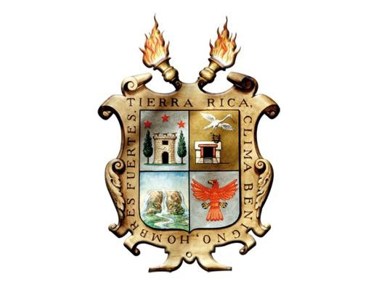

CLAUDIA LIZBETH SOLIS HERNANDEZ COORDINADOR C
Dámaso Rodríguez 331, Centro Metropolitano Código Postal 25022, Saltillo, Coahuila de
Zaragoza.
Teléfono oficial. 8444817532-33. Saltillo, Coahuila de Zaragoza.

Formación Profesional

- Licenciatura en Derecho, egresada de la Facultad de Jurisprudencia, agosto del año 2013 a septiembre del año 2018.

Experiencia Laboral

- Poder Judicial Federal (Oficial Administrativo, adscrita al Cuarto Tribunal Colegiado de Circuito del Centro Auxiliar de la Décima Región con residencia en Saltillo, Coahuila.)

